الجمهورية الجزائرية الديمقراطية الشعبية
وزارة التربية الوطنية السنة الدراسية:2013/2014م
متوسطة مرواحة قاعدة ـ 3
المستوى: السنة الثالثة متوسط. المدة : ساعة ونصف
الإختبار الفصلي الثاني في مادة علوم الطبيعة والحياة
الجزء الأول (12ن):

التمرين الاول 6ن: الوثيقة المقترحة تمثل منظرا
طبيعيا خلال مراحل زمنية مختلفة:
1 ـ رتب المراحل حسب تسلسلها الزمني؟
2 ـ ما هو العامل المتدخل في هذا التطور؟
3 ـ حدّد جانبا سلبيا للعامل المتدخل في تطور هذا
المنظر الطبيعي؟
4 ـ قدّم تعريفا علميا للمنظر الطبيعي؟

التمرين الثاني6ن:

تتأثر المناظر الطبيعية بعوامل داخلية وخارجية فتتغير

من شكل لآخر على مدى الأزمنة الجيولوجية المختلفة .
التجربة المقترحة في الوثيقة المقابلة تعطي لنا فكرة عن تأثير
أحد هذه العوامل.

1 ـ ما هو العامل المدروس في التجربة؟
2 ـ اشرح (في سطرين) كيف يؤثر هذا العامل على المنظر
الطبيعي؟
3 ـ استنتج طبيعة (نوع) الصخر الذي أستعمل في التجربة؟
4 ـ أذكر ثلاثة عوامل أخرى لها تأثير على المناظر الطبيعية؟

الصفحــــة ½ (اقلب الصفحــــــــة)

الجزء الثــــــــاني(8ن): الوضعية الإدماجية

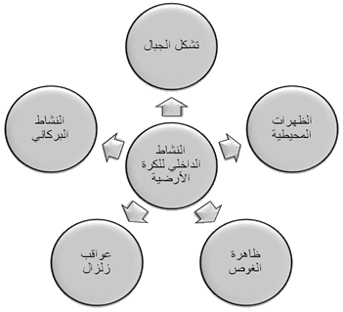
يمكن لنا استخلاص من المخطط الموضح
في الوثيقة المقابلة العلاقة بين النشاط الداخلي
للكرة الأرضية وما يلاحظ على السطح من
ظواهر جيولوجية ومناظر طبيعية .

1 ـ بإعادة رسم هذا المخطط وتطويره، برر هذه
العلاقة .
2 ـ ماذا تستنتج حول شكل المناظر الطبيعية على
مرّ العصور؟

إنتهــــــــــــــــــــــــــى.

بالتوفيق ـــــــــ أستاذ المـــــــــــــادة .
الصفحة(2/2)

